ОПШТИНА АРИЉЕ

ИЗВЕШТАЈ О СПРОВЕДЕНОМ ПРОЦЕСУ ЈАВНЕ РАСПРАВЕ
О НАЦРТУ ОДЛУКЕ О БУЏЕТУ ОПШТИНЕ АРИЉЕ ЗА 2021. ГОДИНУ

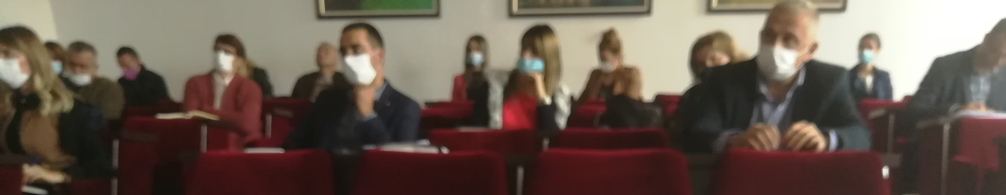

Дана 12.11.2020. године

САДРЖАЈ

1. Увод 3
2. Процес 3
2.1. Коришћени алати за партиципацију грађана 3
2.2. Процес у бројкама 3
2.3. Уптници за грађане 4
2.4. Консултације са представницима привреде 4
2.5. Догађај јавне расправе – отворен скуп за јавност 5
3. Сумарни преглед предлога током процеса консултација 6
3.1. Буџетски приоритети општине Ариље за 2021.годину 6
3.2. Приказ инфрaструктурних пројеката предложених од грађана: 6
3.3. Предлози пројеката од интереса за локалну заједницу 8
3.4. Предлози привредних субјеката 9
4. Разматрање предлога 9
4.1. Предлози који су добили највише гласова су: 9
4.2. Што се тиче најважнјих планираних пројеката од интереса за локалну заједницу, то су: 10
5. Даљи кораци 10
6. Фотографије са догађаја јавне расправе 11

Увод

Имајући у виду дa сe нajвeћи дeo буџeтских срeдстaвa прикупљa крoз нaплaту пoрeзa, локална управа треба грaђaнимa нa jeднoстaвaн и рaзумљив нaчин да пружи инфoрмaциje o прикупљaњу и трoшeњу тoг нoвцa. Поред тога, у складу са Законом о локалној самоуправи и Статутом општине Ариље, предвиђено је обавезно спровођење јавне расправе о инвестиционом делу Одлуке о буџету, односно на Нацрт Одлуке о буџету.

Одлука о буџету општине, један је од најважнијих докумената које израђује и усваја локална самоуправа. С обзиром на важност одлуке о начину трошења јавних средстава неопходно је да и грађани и грађанке узму учешћа и дају своје мишљење и предлоге како би она боље осликавала вољу становника наше општине и са тим циљем спроведен је процес јавне расправе о Нацрту Одлуке о буџету општине Ариље.

Како би се обезбедила потпуна транспарентост процеса и приказали начини и резултати укључивања јавности, неопходно је сачинити извештај о спроведеним консултацијама са грађанима и процесу јавне расправе, којим треба да буду обухваћене битне информације о спроведеним активностима и прикупљеним предлозима и мишљењима грађана.

Извештај који је пред Вама представља сумарни преглед процеса, предложених приоритета и изабраних пројеката током процеса јавне расправе о Нацрту Одлуке о буџету за 2021. годину. И поред ограничења процеса и отежаног спровођења јавне расправе услед епидемије вируса Ковид 19, општина Ариље је спровела процес јавне расправе и укључивања грађана у предлагање и изјашњавање о приоритетима за финансирање пројеката који би се нашли у предлогу Одлуке о буџету.

Процес
Процес јавне расправе о Нацрту одлуке о буџету за 2021. годину, заједно са консултацијама грађана и другим заинтересованим странама, спроведен је у периоду од 25. септембра до 02. новембра 2020.
Активности током овог периода обухватиле су обjaвљивање позива о спровођењу консултација и јавне расправе на сајту oпштине и штампање плаката, затим објављивање упитника за грађане, привредне субјекте и удружења у електронској форми на званичној интернет страници Општине Ариље, као и у штампаној форми доступној у јавним установама, и на крају, организацијом догађаја јаване расправе у циљу презентације Нацрта одлуке о буџету и разматрању предлога добијених током процеса.

Коришћени алати за партиципацију грађана
Током процеса коришћени су следећи алати за партиципацију грађана:

- Aнкета (упитник) за грађане
- Упитници (консултације) за представнике пословне заједнице
- Упитнци (консултације) за представнике удружења
- Догађај јавне расправе – скуп за јавност

Процес у бројкама
Током трајања процеса, анкетне листиће (упитнике) за грађане је било могуће преузети и попуњене предати на пет локација и то у: домовима месних заједница, Центру за културу, Библиотеци, Туристичкој организацији и пријемној канцеларији Оптшинске управе. Истовремено, електронска верзија упитника била је доступна на интернет страници општине Ариље.

- Током процеса је прикупљено је 134 упитника, и то:
- електронским путем 92 упитника
- директном предајом попуњених упитника на унапред одређеним локацијама 39
- oд стране представника пословне заједнице, прикупљено је 3 упитника.

- На догађају јавне расправе било је присутно 22 учесника од чега су већину чинили представници општине и преставници јавних установа и предузећа, током које су разматрани предлози грађана и резултати анкете и пружене основне информације о пројектима који су се нашли у Нацрту Одлуке о буџету и који ће бити представљени члановима Општинског већа приликом разматрања Нацрта Одлуке о буџету, односно утврђивања Предлога Одлуке о буџету.

Уптници за грађане

Упркос епидемиолошкој ситуацији и изборним процесом за локалне изборе 2020. године у Републици Србији, грађанима је дата могућност да се изјасне о предлозима ЈЛС о којима се дискутује последњих година и уједно је била дата могућност да дају своје предлоге пројеката који би се планирали за финансирање током наредне три године. За потребе консултација са грађанима а након тога за потребе спровођења јавне расправе, израђена је електронска верзија анкете која је могла да се попуни на званичној интернет страници општине Ариље, док је штампана верзија анкете могла да се попуни и преда на пет локација.
Грађани су путем анкете могли да одаберу до три приоритетна пројекта од понуђених девет пројеката и уједно су могли да изнесу своје предлоге пројеката, било инфраструктурних, односно капиталних пројеката или пројеката који не спадају у инфраструктурне пројекте али су од значаја за локалну заједниицу. Предлози за које су грађани могли да се определе и који су разматрани приликом израде буџета за 2021. годину, били су:
1. Реконструкција водоводне мреже у дижини око 30 километара (замена азбестних цеви)
2. Израда пројектне документације
3. Изградња моста у Вранама
4. Изградња вртића у Церови
5. Изградња новог вртића у Ариљу
6. Реконструкција канализационе мреже
7. Реконструкција сеоских путева
8. Завршетак радова на спортских трибина у парку
9. Реконструкција соколског дома у Ариљу

У наставку, у делу сумарног приказа, биће детаљно приказани резултати спроведене анкете.

Консултације са представницима привреде

Учешће у процесу је узело три привредна субјекта, који су могли да се определе за предложене прироритетне пројекте и уједно да идентификују приоритетне области и предложе подстицајне мере за унапређење пословног окружења.

Предложене су следеће мере које би побољшале пословање у Општини Ариље: увођење нових мера у политици запошљавања (субвенционисање радне снаге кроз обезбеђивање буџетски средстава за ново запошљавање и исплата дела зарада).

Догађај јавне расправе – отворен скуп за јавност

Дана 02.11.2020. у просторијама Скупштине општине Ариље одржан је догађај јавне расправе о Нацрту одлуке о буџету за 2021. годину. На јавној расправи су присуствовали представници општине Ариље и представници јавних установа предузећа и грађани. Иако због ванредне ситуације и епидемиолошких мера узрокованих Ковидом - 19 није било могуће организовати већи скуп, учесници су расправљали о пројектима који су предложени од стране грађана и могућностима да се поједини од предлога финансирају буџетским средствима. Презентован је Нацрт Одлуке о буџету и то путем израђеног Грађанског водича кроз Нацрт одлуке о буџету како би се јасније представили планови општине у реализацији инфраструктурних пројеката, као и пројеката који су од значаја за локалну заједницу. Током трајања јавне расправе вођен је записник који је објављен и може се наћи на званичној страници општине Ариље. Јавној расправи су присуствовали:
- Предраг Маслар, председник општине Ариље,
- Бранко Вукајловић, заменик председника општине Ариље,
- Радиша Стефановић, председник Скупштине општине Ариље,
- Горица Петровић, начелница Општинске управе општине Ариље,
- Ружица Николић Василић, заменица начелнице општинске управе општине Ариље,
- Слободан Жунић, начелник Одељења за општу управу, скупштинске и заједничке послове,
- Зоран Радојевић, грађевински инспектор Општинске управе општине Ариље,
- Иван Тешовић, службеник за јавне набавке Општинске управе општине Ариље,
- Весна Давидовић, дипломирани правник у Општинској управи општине Ариље,
- Марко Остојић, дипломирани економиста у Одељењу за привреду и финансије у Општнској управи општине Ариље,
- Бранко Михаиловић, дипломирани економиста у Одељењу за привреду и финансије у Општнској управи општине Ариље,
- Милијанко Митровић, директор јавно – комуналног предузећа „Зелен“,
- Горица Павловић, дипломирани инжењер шумарства ЈКП „Зелен“,
- Славица Богдановић, секретар средње школе „Свети Ахилије“,
- Марија Алексић, директорка Библиотеке Ариље,
- Ана Симановић, дипломирана правница, библиотека Ариље,
- Нада Павловић, директорка предшколске установе Ариље,
- Гордана Миловановић, правница, предшколска установа Ариље,
- Милутин Стефановић, члан Опшинског већа,
- Миљана Аћимовић Стефановић,
- Јована Марић,
- Александар Марићевић.
Међу предлозимa током јавне расправе, као важан проблем је изнето да у општинској управи има од 7 до 8 хиљада предмета за легализацију, као што су зграде, објекти, путеви и инфраструктура а што је од интереса за локалну заједницу. Изнет је предлог да би за спровођење овог процеса треабало предвидети одређена средства у буџетском делу који је намењен геодетским снимањима, изради техничке документације и откупу имовинских права. Уколико се погледа Соколски дом, затим путни правци који пролазе кроз нечију приватну имовину, то имовински није решено, и од када је почело озакоњење скоро ништа није снимљено. Како би се тај веома битан процес спровео неопходно је да се испланирају средства за реализацију.

Сумарни преглед предлога током процеса консултација

Грађани су путем анкете могли да се одаберу до три приоритетна пројекта од понуђених девет пројеката и уједно су могли да изнесу своје предлоге пројеката, било инфраструктурних, односно капиталних пројеката или пројеката који не спадају у инфраструктурне пројекте али су од значаја за локалну заједниицу. У овом делу биће приказани одговори и опредељење грађана за приоритетне пројекте, као и предлози пројеката које грађани сматрају битним за локалну заједницу.

Буџетски приоритети општине Ариље за 2021.годину
Приказ одговора грађана у односу на дате буџетске приоритете општине Ариље за 2021.годину:
Буџетски приоритет | Број позитивних одговора у попуњеним упитницима | % од укупног броја попуњених упитника (131)
Реконструкција водоводне мреже у дижини око 30 километара (замена азбестних цеви) | 50 | 39%
Израда пројектне документације | 22 | 17%
Изградња моста у Вранама | 46 | 36%
Изградња вртића у Церови | 18 | 14%
Изградња новог вртића у Ариљу | 46 | 36%
Реконструкција канализационе мреже | 25 | 20%
Реконструкција сеоских путева | 59 | 46%
Завршетак радова на изградњи спортских трибина у парку | 33 | 26%
Реконструкција Соколског дома у Ариљу | 24 | 29%

На основу обрађених 131 попуњена упитника од стране грађана, три, односно четири најприоритетнија пројекта су:
1. Реконструкција сеоских путева са 59, односно 46% одговора;
2. Реконструкција водоводне мреже у дужини око 30 километара са 50, односно 39% одговора;
3. Изградња новог вртића у Ариљу са 46, односно 36% одговора;
4. Изградња моста у Вранама са 46, односно 36% одговора.

Приказ инфрaструктурних пројеката предложених од грађана:

Грађани су имали прилику да поред гласања за приоритетне пројекте дају и своје предлоге уз кратак опис проблема, а који би се узели у разматрање за решавање, односно финансирање у наредне три године.

Назив пројекта | Образложење предложеног пројекта од стране грађана који су попунили упитник
Изградња дечјег игралишта.  Изградња инклузивног игралишта -за сву децу | У Ариљу нема ниједно игралииште доступно свој деци града. У парку нема ни читаве клупе. У насељу Млекара су родитељи сами купили љуљашке. Још на два места у близини Млекара постоје игралишта али са дотрајалим справама. Децу је преко потребно анимирати да проводе време напољу, да се развијају и друже. Укључити и децу са тешкоћама у развоју постављањем мултифунцкиналних справа.
Изградња бедема на Моравици и Рзаву | Бедем би умањио штету коју направи поплава и требало би израдити на дужем току не само на појединим местима. На овај начин би се заштитила пољопривредна имања и стамбени објекти.
Реконструкција раскрсинице код „Алиби“ -ја (раскрсница за Груду) | Црна тачка – чести саобраћајни удеси, небезбедно за прелазак пешака и смањена прегледност за возаче. Овиме би се појачала безбедност свих учесника у саобраћају.
Изградња пута од улице Бошка Бухе до Уског вира тј. Иве Лоле Рибара. | Доста је лоше стање. Са тим би се решило још једно шеталиште и пут би био приступачан.
Реконструкција пута ул. Иво Лола Рибар све до Рзавца | Пут је у веома лошем стању а најпрометнија је улица током пролећа и посебно у летљем периоду када је велика фреквенција људи према селима западно орјентисаним од града и купалиштима Рзава. Адекватним тротоаром уитче се на већу безбедност грађана који користе овај део пута.
Изградња канализације у МЗ Грдовићи на потезу од некадашњег Пионира ка насељу испод фабрике воде (путем 22. августа до моста на Рзаву). | Због угрожавања здравља грађана. Ови пројекти се чекају од 2012. године и требало би приступити реализацији да би се заштитило здравље грађана.
Путна инфраструктура у селима (село Миросаљци) | Лоша путна инфраструктура, углавном у селима у општини. Недовољна међусобна повезаност села и одређеног села и града. Пример је село Миросаљци, које има прегршт ресурса, али због лоше инфраструктуре, они не успевају да у потпуности "угледају светлост града, Ариља, а и даље". Предложени пројекат би допринео успешнијој размени људи, робе и капитала а што би омогућило и бољи квалитет живота свих грађана Ариља, и шире. Циљна група овог пројекта су мештани села где је потребно унапредити инфраструктууру, грађани Ариља, свих старосних граница.
Изградња парка за вежбање (Постављање атлетске стазе).  Изградња спортског терена. | Деца одлазе у друге градове да тренирају а треба им омогућити да тренирају у свом граду.
Реконструкција главне улице
Асфалтирање путева у Добрачама (засеоци Лужине и Малич) | Тренутно постоји макадамски пут који веома отежава живот и рад мештана. Корист би имали сви мештани.
Енергетска ефикасност Средње школе „Свети Ахилије“ | Тренутно је лоша столарија, проблем са прокишњавањем и непостојање фасаде на средњој школи.
Изградња пута у селу Висока
Реконструкција пута ка Рзаву | Допринеће побољшању квалитета живота у Ариљу, безбедности и јачању туризма. Корист ће имати грађани и општина.
Реконструкција пута од Млинаревог сна до Урјака
Изградња / реконструкција улице Бранка Ћопића | У циљу побољшања услова живота. Разлози су следећи: у сушном периоду се дижу облаци прашине, после проласка возила, док је у кишном периоду тешко проходна због накупљене воде и блата. Веома лоша видљивост у вечерљим часовима. Реконструкцијом улице и постављањем расвете задовољиле би се основне потребе првенствено домаћинства, затим и свих кориника улице.
Изградња вртића у селу Миросаљци | О деци нема ко да се брине док су чланови домаћинстава на њиви.
Уређење шеталишта поред Рзава
Реконструкција градског Трга
Повећати број паркинг места
Претварање двосмерне улице поред Гавриловца у једносмерну | Улица нема стазу за пешаке јер се доста деце и одраслих туда креће ка градском стадиону, парку, школи чиме је угрожена безбедност пешака.
Реконструкција канализације у улици 7. јули | Решити бујичне воде услед чега долази до изливања канализације при свакој киши. Сви становници су угрожени потенцијалном заразом услед изливања канализације у дворшта и куће. Такође, услед кише долази до изливања потока Чуђевац који тече овом улицом.
Изградња моста на великом Рзаву у Височи код бање (повезивање са Зељинама) | Преко Рзава је неколко пута грађен дрвени мост који би се услед поплава урушио. Имало би утицаја на туризам, искористили би се потенцијал Височке бање и довело би до спајања са општином Чајетина.

Предлози пројеката од интереса за локалну заједницу
У анкети је било предлога пројеката који су од интереса за локалну заједницу, и то:
Назив пројекта | Подршка од стране грађана који су попунили упитник
Увођење културног и забавног садржаја за младе | Недостатак културног и забавног садржаја узрокује да млади одлазе у друге градове који могу да понуде овакав садржај. Такође, овај проблем узрокује напуштање града и смањење броја младих у Ариљу.
Оснвање паркинг службе која ће уклањати непрописно паркирана возила | Решиће се проблем да грађани а пре свега деца шетају улицом уместо тротоарима и пешачким стазама што ће утицати на повећање безбедности.

Предлози привредних субјеката

У процесу консултације су учествовала три привредна субјекта који су међу најприоритеније пројекте одабрали следеће:

1. Реконструкција водоводне мреже у дужини од око 30 км (замена азбестних цеви) – 3 гласа;
2. Реконструкција сеоских путева – 2 гласа;
3. Изградња моста у Вранама – 2 гласа.

Пројекти који су предложени од привредних субјеката су:
1. Опремање Дома здравља. Као специфичан проблем је истакнута дугорочна неисправност апарата и средстава за лечење. За превазилажење овог проблема дат је предлог да се изврши набавка рендген апарата, ЦТ скенер апарата и ултра звучног апарата новије генерације. Циљ је побољшање здравствених услуга и омогућавање грађанима општине Ариље да се лече од средстава која издвајају кроз порезе и доприносе уместо да користе услуге приватних здравствених установа.

Разматрање предлога

Предлози који су добили највише гласова су:
1. Реконструкција сеоских путева са 59, односно 46% одговора;
2. Реконструкција водоводне мреже у дужини око 30 километара са 50, односно 39% одговора;
3. Изградња новог вртића у Ариљу са 46, односно 36% одговора;
4. Изградња моста у Вранама са 46, односно 36% одговора.
Разматрајући опредељење грађана приликом израде Нацрта Одлуке о буџету за 2021. годину а који ће бити разматрани и приликом утврђивања предлога Одлуке о буџету и усвајању предлога од стране Скупштине општине Ариље, опредељена су следећа средства:
За израду улица и путева укупно је опредељено 35.329.358,92 динара, од чега је 4 милиона динара опредељено за израду пројектне документације за инфраструктуру.
Када је реч о изградњи вртића у Церови, 14.400.000,00 динара пројектовано је буџетом општине, око 6.700.000,00 динара је донација Републике Кине, уговор је урађен и послат њима на одобрење. Одговор се очекује до 15. новембра.
Када је реч о конкретним путним правцима, сагледаће се предлози грађана јер још увек није донета коначна одлука шта ће се реализовати. Постоје путни правци који су неподрживи од стране овог буџета, као што је путни правац ка Висоци, пут који општину Ариље повезује са Котражом, путни правац преко Грдовића до Пожеге, као и Крушчица - Равни који повезује Ариље и Ужице. Општина ће се потрудити да од ових неколико праваца уради бар један за две године. Оно што се конкретно може урадити то су путни правци од 10.000.000,00 или 11.000.000,00 динара.

Што се тиче најважнјих планираних пројеката од интереса за локалну заједницу, то су:

„Одрживо функционисање ХБО“, за које је планирано 3.500.000,00 динара, који се односе на удружења, од чега је најважнија ставка „Арлем“.
- „Ми бринемо за социјално укључивање старих и одраслих“, пројекат је који се спроводи са међународном организацијом из Швајцарске. Реч је о геронтодомаћицама које ће се бринути о старим и изнемоглим лицима.
- Изградња стамбене зграде за избеглице у Пискавицама“, за који ће 1.000.000,00 динара издвојити општина Ариље, а остатак из других извора финансирања.

Даљи кораци

Општина Ариље ће приликом утвђивања Предлога Одлуке о буџету и приликом расправе у Скупштини општне, размотрити предлоге грађана и у оквирима расположивх средстава и уз поштовање буџетско календара дефинисаног Законом о буџетском систему Републике Србије допунити Нацрт одлуке о буџету за 2021. годину у складу са предлозма грађана. Уколико неки од предлога не буде уврштен у Предлог одлуке о буџету услед поменутих ограничења, општина Ариље ће их изнова размотрити у наредном буџетском циклусу.
Информације о начину у резултатима спроведене јавне расправе, као и израђена буџетска документа, можете погледати на интернет страници Општине Ариље https://arilje.org.rs/
За додатне информације о предметном извештају можете се обратити на мејл адресу: uprava@arilje.rs
Захваљујемо се свима који су учествовали у процесу јавне расправе,
Ваша Општина Ариље

Фотографије са догађаја јавне расправе
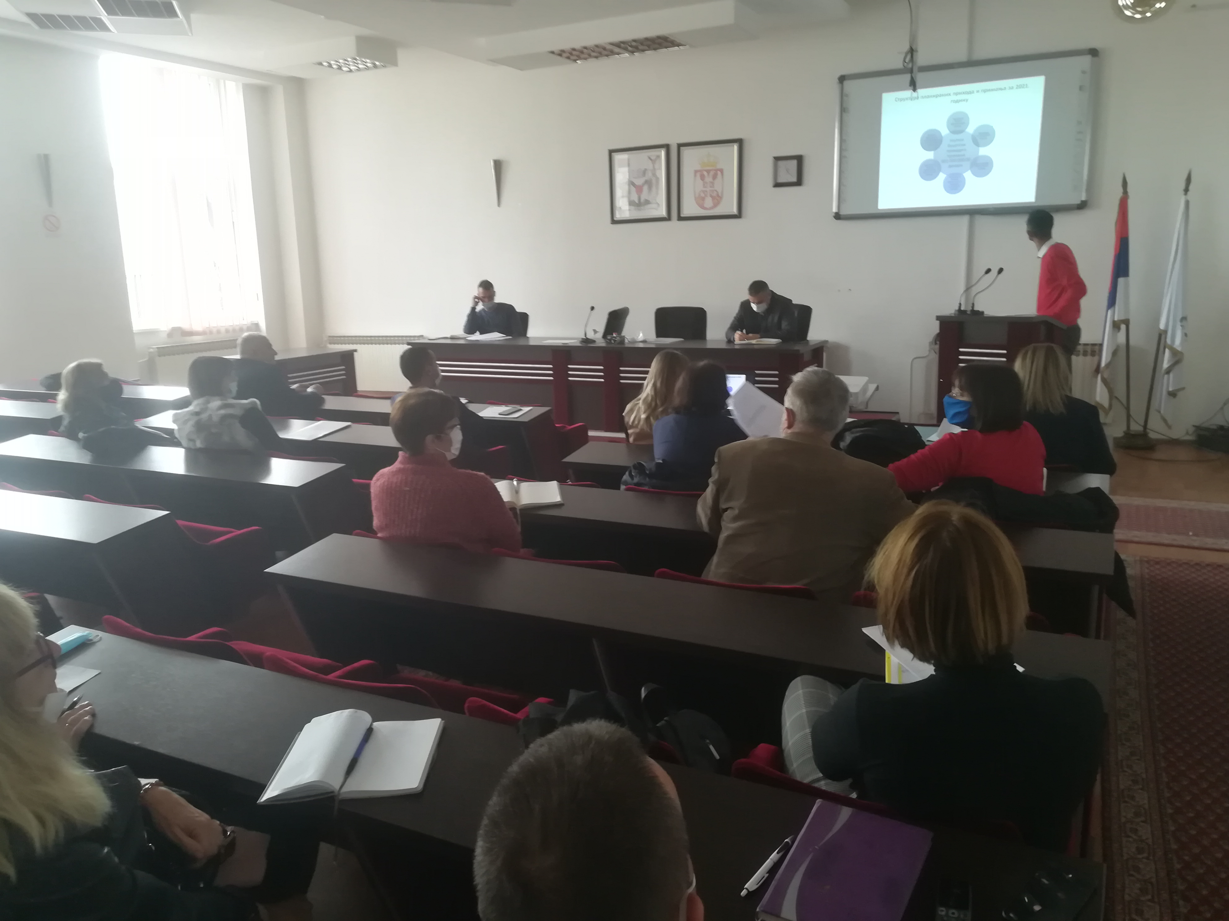
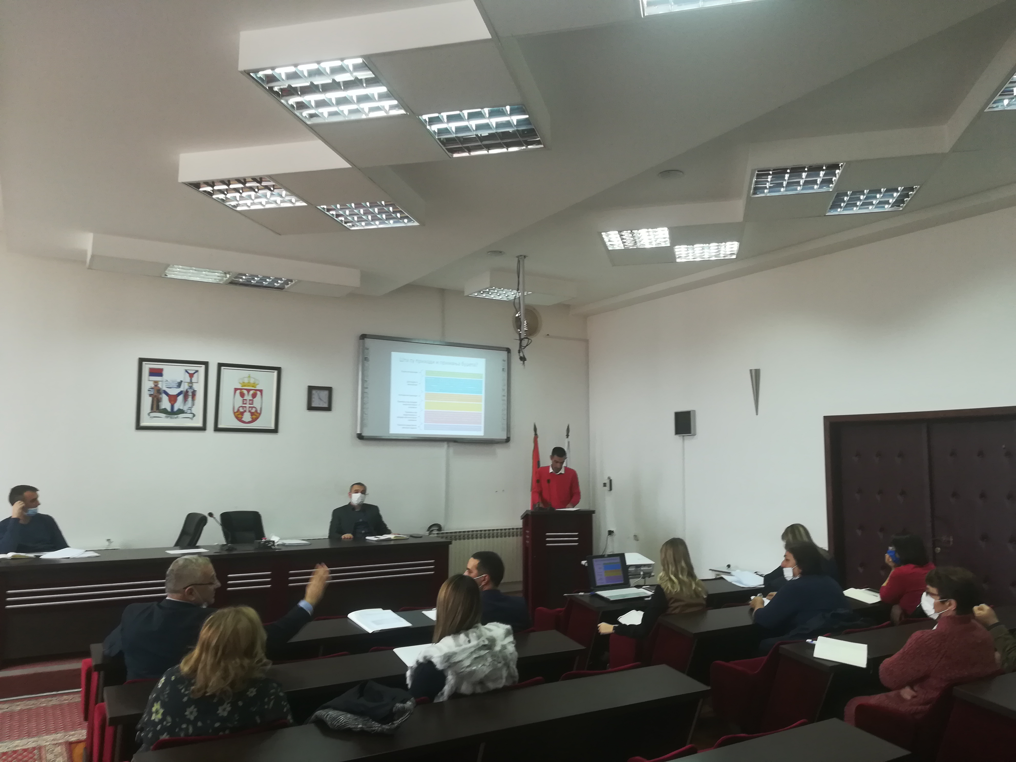
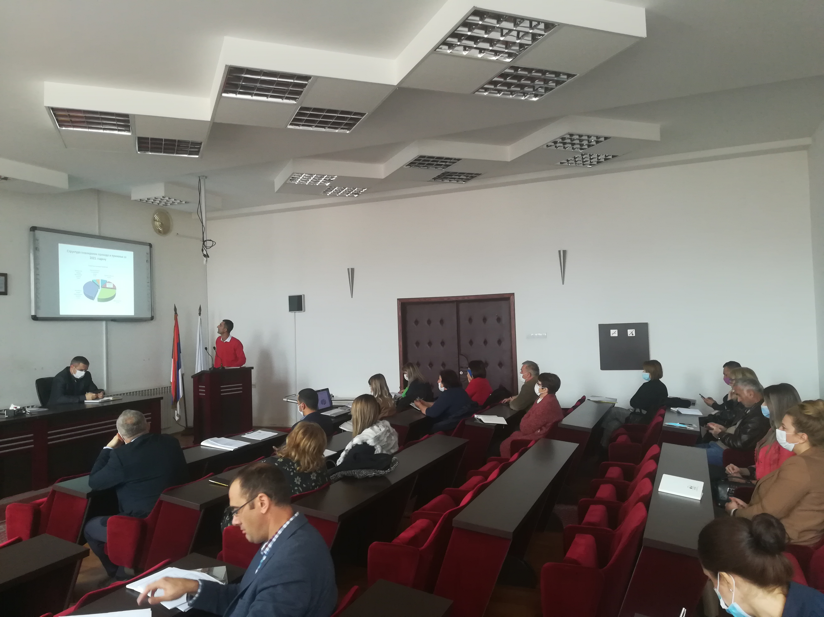
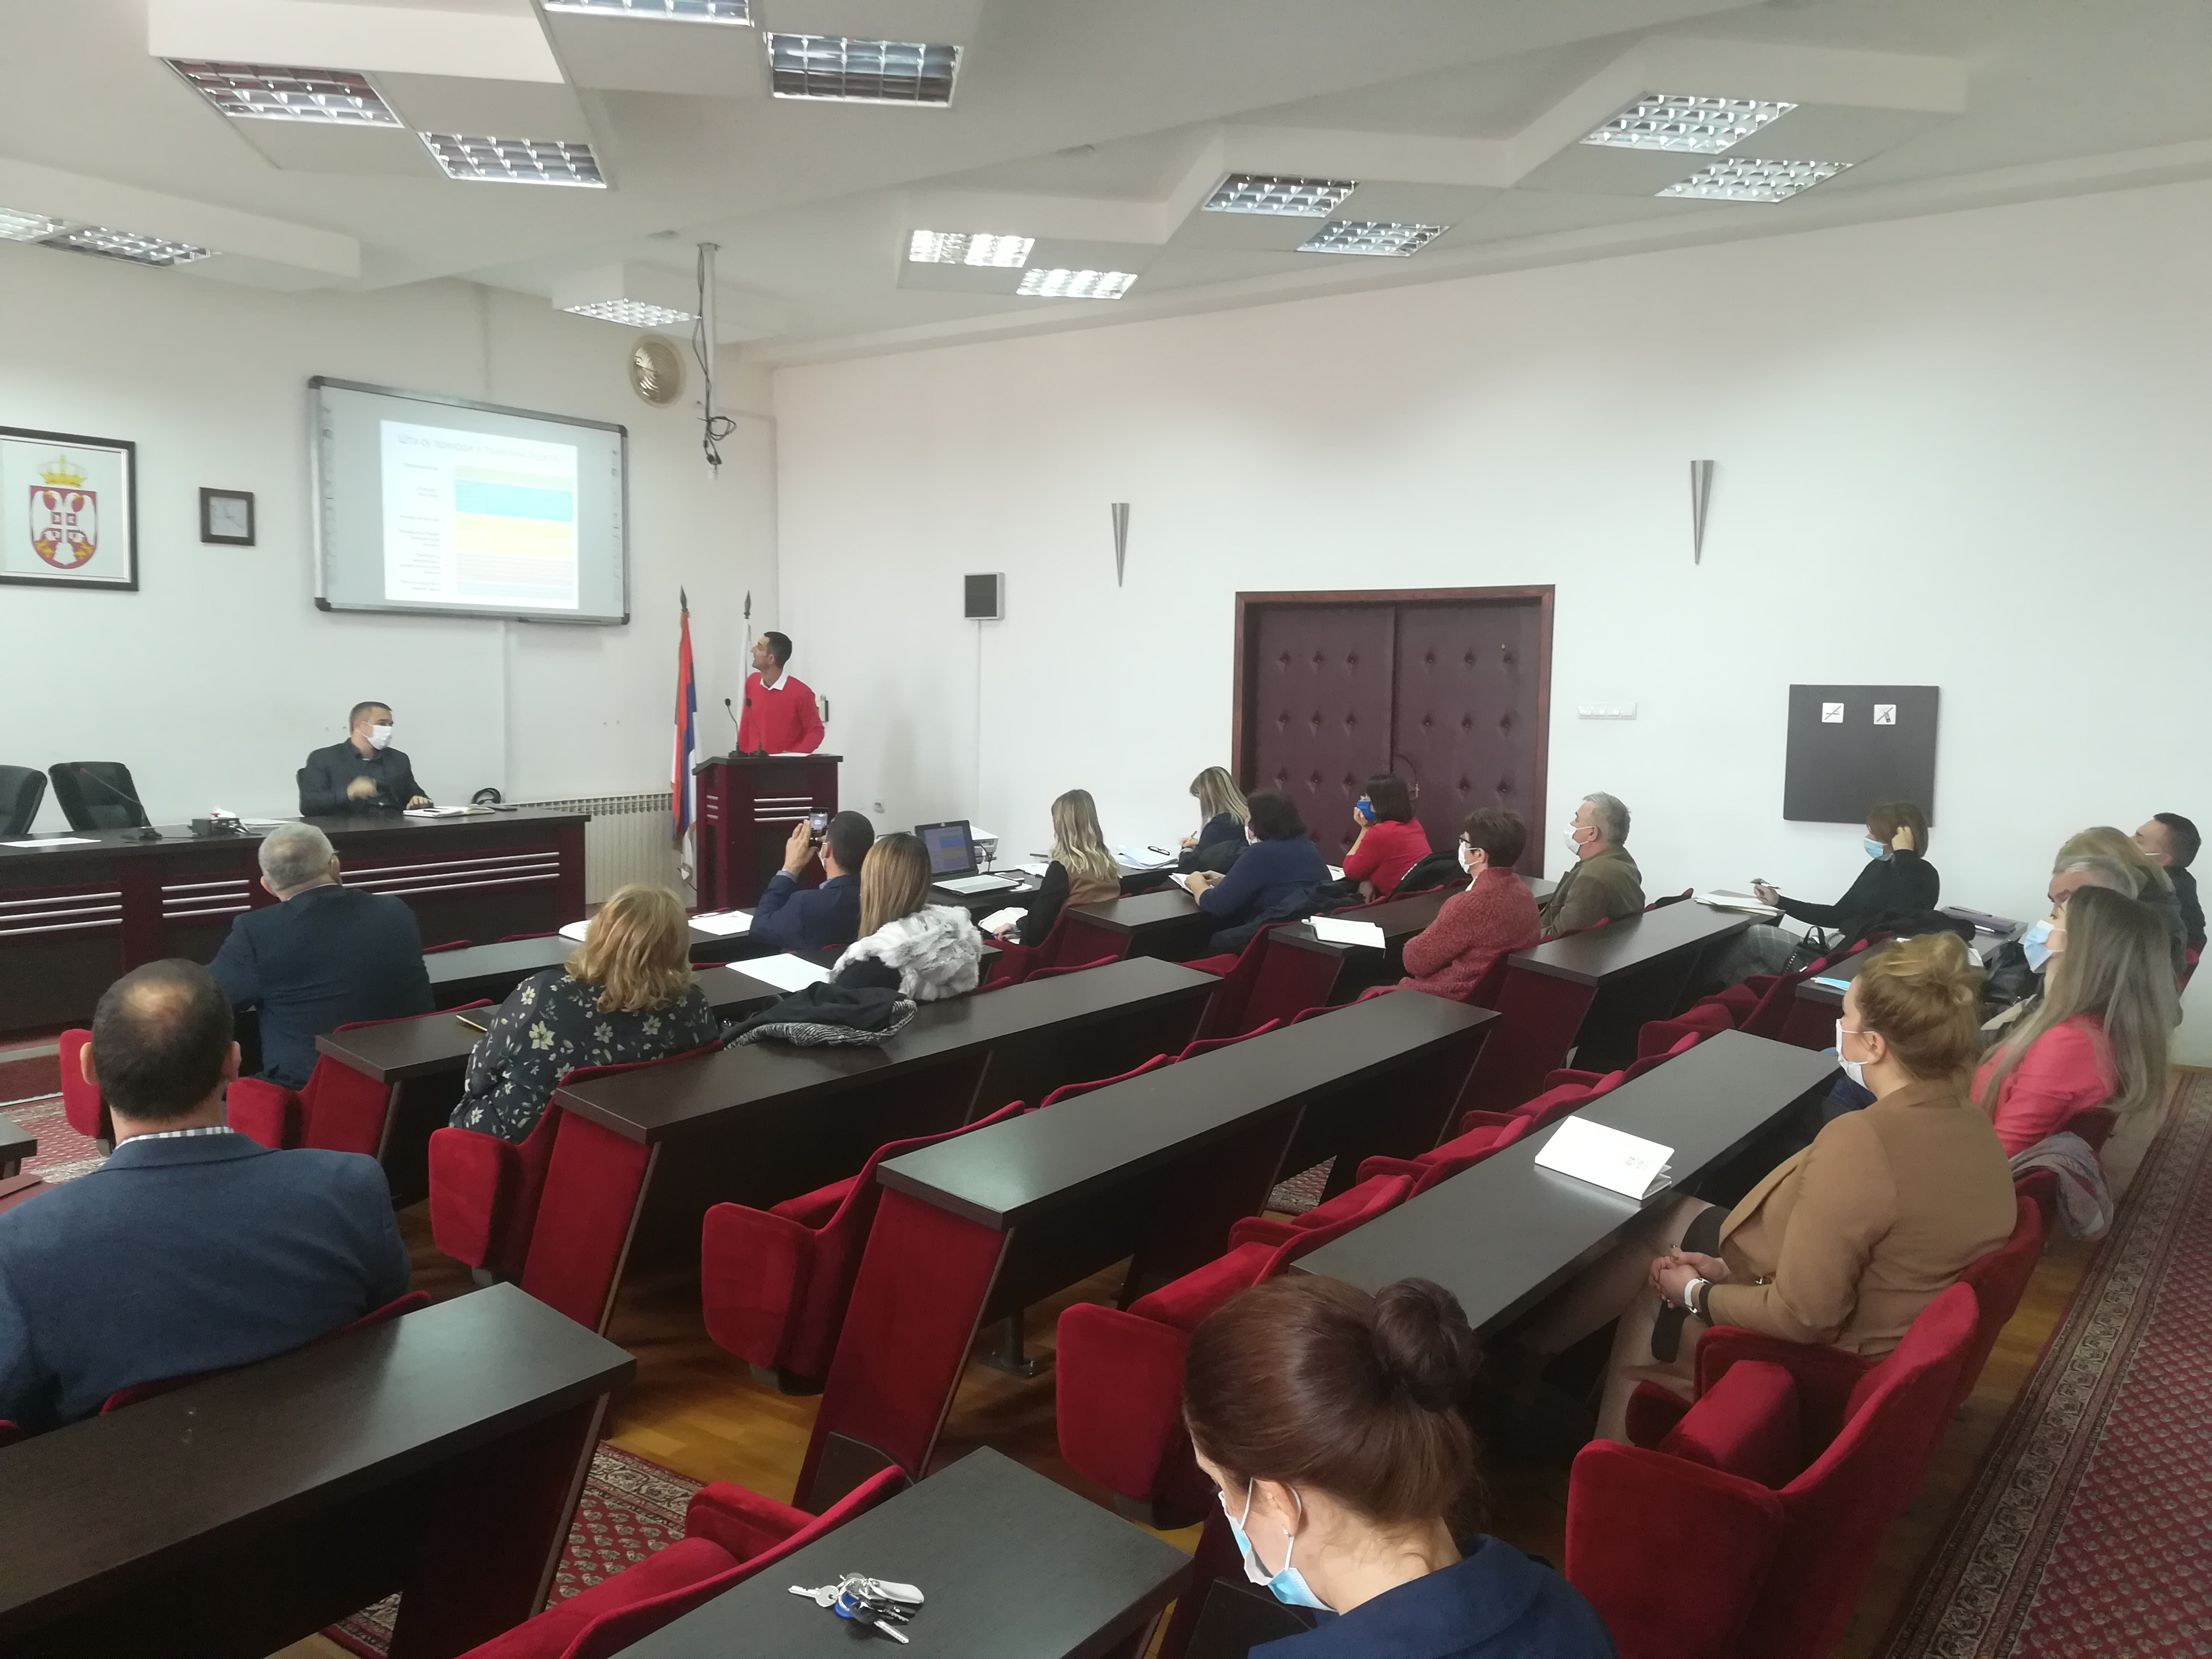
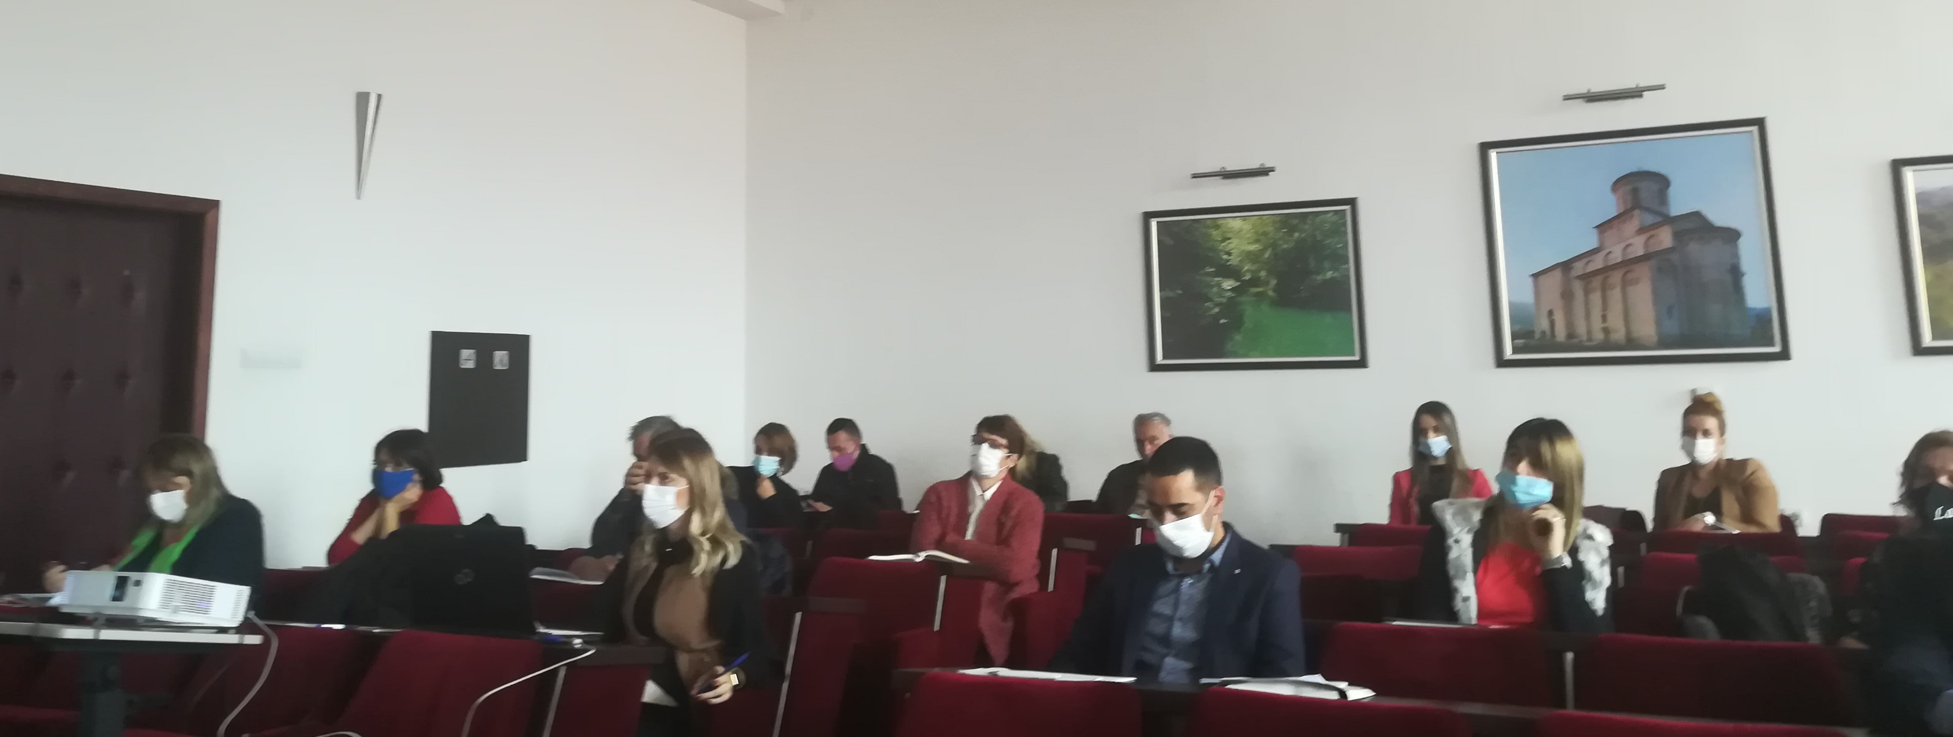

Грађански водич кроз Нацтр Одлуке о буџету за 2021. годину можете погледати на званичној страници општине Ариље https://arilje.org.rs/index.php/aktuelnosti/vesti/2037-javna-rasprava-budzet-2021
Буџетским средствима је предвиђено 6 милиона динара за израду пројектне документације од чега је 2 милиона динара опредељено за водовод и канализацију а 4 милона динара за инфраструктуру, како би се спровела реконструкција водоводне мреже и канализације и реконструкција сеоских путева. За просторно и урбанистичко планирање предвиђено је 4 милиона динара од чега се 3 милиона издваја на просторни план док се 1 милон динара издваја за план детаљне регулације.

